Контроллеры управления осветительным оборудованием: диммеры, TM feron, серии: LD
модели: LD481
Инструкция по эксплуатации и технический паспорт
- Описание
- Радиочастотные контроллеры LD481 ТМ «FERON» - многофункциональные контроллеры для управления светодиодными лентами 12-48В DC.
- Для управления режимами работы контроллера используется радиочастотный пульт дистанционного управления. Применение радиочастотного сигнала позволяет осуществлять управление светодиодными устройствами на расстоянии до 30м от блока контроллера, и передавать сигнал управления через тонкие неметаллические перегородки, например, гипсокартон.
- Контроллеры имеют встроенную функцию запоминания последнего режима работы. Поэтому, при отключении контроллера при помощи пульта ДУ, либо выключения питания выключателем, либо при аварийном отключении электроэнергии последний режим работы контроллера сохраняется, и при включении устройство возобновляет работу в прерванном режиме.
- Устройство допускает подключение внешнего блока питания только через клеммную колодку.
- Устройство предназначено для работы внутри помещений.
- Контроллер предназначен для установки на нормально воспламеняемую поверхность.
- Технические характеристики*
Рабочее напряжение | DC 12В/24В/48В
Максимальная допустимая мощность присоединяемой нагрузки на каждый канал | 144Вт/288Вт/576Вт
Максимальная суммарная нагрузка | 180Вт/360Вт/720Вт
Максимальный выходной ток на один канал | Не более 12А
Максимальный суммарный ток нагрузки | Не более 15А
Выходное напряжение | 12В, 24В или 48В, в зависимости от подключенного источника питания
КПД контроллера | >90%
Источник питания пульта ДУ | 2×AAA×1,5В (нет в комплекте поставки)
Количество динамических режимов работы контроллера | 8 режимов
Материал корпуса блока контроллера | пластик
Материал корпуса пульта ДУ | пластик
Габаритные размеры контроллера (ГхШхВ) | См. на упаковке
Габаритные размеры пульта (ГхШхВ) | См. на упаковке
Частота работы пульта ДУ | 433МГц
Тип передачи сигнала | Радиочастотный
Дальность передачи сигнала | Не более 30м при полностью заряженных батареях пульта ДУ
Степень защиты от пыли влаги | IP20
Климатическое исполнение | УХЛ4
Цвет | См. на упаковке
Класс защиты от поражения электрическим током | llI
Рабочая температура | -20...+60°С
Допустимая температура корпуса блока контроллера | 50°С
*Представленные в данном руководстве технические характеристики могут незначительно отличаться в зависимости от партии производства. Производитель имеет право вносить изменения в конструкцию товара без предварительного уведомления (см. на упаковке)
- Комплектация
- Контроллер.
- Пульт дистанционного управления.
- Инструкция.
- Коробка упаковочная/блистер/пакет.
- Меры предосторожности
- Все работы по подключению контроллера выполняются при отключенном электропитании лицами, имеющими соответствующую квалификацию. При необходимости обратитесь к квалифицированному электрику.
- Контроллер предназначен для работы от источников стабилизированного напряжения 12В DC, 24В DC или 48В DC. Запрещено подключать контроллер к двум разным источникам питания одновременно, либо подключать его от бытовой сети переменного тока.
- Соблюдайте полярность при подключении оборудования.
- Перед включением, убедитесь, что схема подключения оборудования собрана верно, все электрические контакты надежно зафиксированы, отсутствует короткое замыкание.
- Убедитесь, что мощность и выходное напряжение подключаемого блока питания соответствует требованиям подключаемых устройств и контроллера.
- Блок контроллера необходимо устанавливать в хорошо проветриваемом месте. Не устанавливайте контроллер в закрытые коробки, ниши, на книжные полки или другие легко воспламеняемые поверхности. Запрещена установка контроллера вблизи нагревательных приборов.
- Не устанавливайте блок контроллера на улице, в пыльных и влажных помещениях, не допускайте попадания на контроллер прямых солнечных лучей. Не допускайте отклонения от диапазона рабочих температур окружающей среды.
- Радиоактивные и ядовитые вещества в состав товара не входят.
- Подключение контроллера
- Достаньте товар из упаковки, проверьте внешний вид и наличие всей необходимой комплектации.
- Перед подключением контроллера убедитесь, что электропитание отключено.
- Закрепите блок контроллера на месте установки.
- Подключите светодиодную ленту или другой светодиодный источник света к выходу контроллера, внимательно соблюдая полярность.
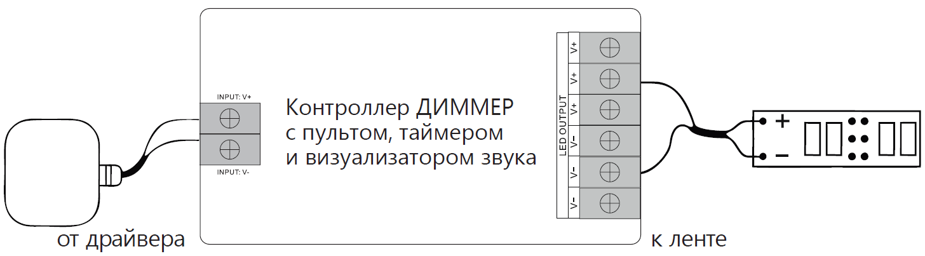
- Подключите блок питания стабилизированного напряжения через контакты клеммной колодки, соблюдая полярность подключения.
- Убедитесь, что схема собрана правильно.
- Вставьте две батарейки типа ААА (нет в комплекте поставки) в пульт ДУ.
- Включите электропитание.
- Принцип работы и управление цветом свечения
- Для управления режимами работы требуется однократное нажатие на выбранную кнопку. При зажатии сенсорной кнопки на пульте ДУ, чувствительность сенсора значительно снижается, и отклика контроллера может не быть.
- Для управления контроллером воспользуйтесь описанием функций кнопок пульта ДУ:

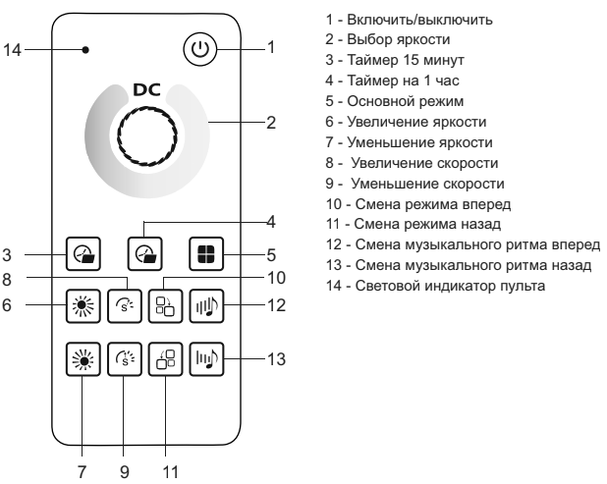
*Количество и порядок режимов работы могут отличаться в зависимости от партии производства товара. Производитель имеет право вносить изменения в конструкцию товара без предварительного уведомления (см. на упаковке).
- Режимы работы:
№ | Описание режима | Примечание
№1 | Статичный | Статичный режим
№2 | «Дыхание» | Диммирование, регулировка скорости
№3 | «Вспышка» | Диммирование, регулировка скорости
№4 | «Strobe» | Диммирование, регулировка скорости
№5 | Цикл, запуск режимов от №1 до №4 | Диммирование, регулировка скорости
№6 | Музыкальная визуализация | Музыкальный режим
№7 | «Strobe» с музыкальной визуализацией | Музыкальный режим
№8 | «Вспышка» с музыкальной визуализацией | Музыкальный режим

- При отключении контроллера происходит запоминание режимов работы по следующему алгоритму:
отключение | включение
Отключение с пульта ДУ | Контроллер запоминает последний режим работы. При включении с пульта ДУ возобновляет работу в этом режиме. Яркость свечения и скорость смены цветов сохраняется.
Отключение при помощи выключателя | Контроллер запоминает последний режим работы. При включении с выключателя контроллер автоматически включается в этом режиме работы. Яркость свечения и скорость смены цветов сохраняется.
- Синхронизация пульта с контроллером
По умолчанию пульт управления может управлять одновременно несколькими контроллерами, для того чтобы настроить пульт для управления определённым контроллером отдельно, следует выполнить процедуру синхронизации пульта с этим контроллером, произведя настройку:
  - Чтобы синхронизировать пульт с контроллером, необходимо подключить контроллер к светодиодной ленте и источнику питания.
  - Включить питание.
  - Спустя 5 сек нажать на кнопку «6» и удержать, пока светодиодная лента не мигнет несколько раз, указывая на успешную синхронизацию.
Для того, чтобы вернуть заводскую синхронизацию, необходимо выполнить следующие действия:
  - Подключить контроллер к светодиодной ленте и источнику питания.
  - Включить питание.
  - Спустя 5 сек нажать на кнопку «7» и удержать, пока светодиодная лента не мигнет несколько раз, указывая на возврат к заводским настройкам.
- Характерные неисправности и методы их устранения
Внешние проявления и дополнительные признаки неисправности | Вероятная причина | Метод устранения
При включении питания контроллер не работает | Отсутствует напряжение в питающей сети | Проверьте наличие напряжения питающей сети и, при необходимости, устраните неисправность
При включении питания контроллер не работает | Неправильная схема подключения | Проверьте схему подключения и устраните неисправность
При включении питания контроллер не работает | Плохой контакт | Проверьте контакты в схеме подключения и устраните неисправность
При включении питания контроллер не работает | Поврежден питающий кабель | Проверьте целостность цепей и целостность изоляции
Контроллер не отвечает на команды пульта ДУ | Разряжены батареи в пульте ДУ | Проверьте заряд установленных батареек, при необходимости замените на новые
Контроллер не отвечает на команды пульта ДУ | Контроллер закрыт какой-то металлической преградой, что препятствует получению сигнала от пульта ДУ | При необходимости устраните преграду
Контроллер не отвечает на команды пульта ДУ | Расстояние до контроллера более 30 метров | Уменьшите расстояние до контроллера
Подключенная к контроллеру нагрузка светит тускло или неравномерно | выходное напряжение или мощность источника питания не соответствуют требованиям контроллера, либо подключенной нагрузки | Проверьте выходное напряжение или мощность источника, при необходимости устраните неисправность
 | Подключена слишком большая нагрузка | Убедитесь в отсутствии перегрузки блока контроллера, при необходимости устраните неисправность
 | Неправильная схема подключения нагрузки | Проверьте схему подключения и устраните неисправность
Если при помощи произведенных действий не удалось устранить неисправность, то дальнейший ремонт не целесообразен (неисправимый дефект). Обратитесь в место продажи товара.
- Хранение
Хранение товара осуществляется в упаковке в сухом отапливаемом помещении при отсутствии химически агрессивной среды.
- Транспортировка
Товар в упаковке пригоден для транспортировки автомобильным, железнодорожным, морским или авиационным транспортом.
- Утилизация
Товар утилизируется в соответствии с правилами утилизации бытовой электронной техники.
- Сертификация
Продукция сертифицирована на соответствие требованиям ТР ЕАЭС 037/2016 «Об ограничении применения опасных веществ в изделиях электротехники и радиоэлектроники».
- Информация об изготовителе и дата производства
Сделано в Китае. Изготовитель: «NINGBO YUSING LIGHTING CO., LTD» Китай, No.1199, MINGGUANG RD.JIANGSHAN TOWN, NINGBO, CHINA/Нинбо Юсинг Лайтинг, Ко., № 1199, Минггуан Роуд, Цзяншань Таун, Нинбо, Китай. Филиалы завода-изготовителя: «Ningbo Yusing Electronics Co., LTD» Civil Industrial Zone, Pugen Village, Qiu’ai, Ningbo, China / ООО "Нингбо Юсинг Электроникс Компания", зона Цивил Индастриал, населенный пункт Пуген, Цюай, г. Нингбо, Китай; «Zheijiang MEKA Electric Co., Ltd» No.8 Canghai Road, Lihai Town, Binhai New City, Shaoxing, Zheijiang Province, China/«Чжецзян МЕКА Электрик Ко., Лтд» №8 Цанхай Роад, Лихай Таун, Бинхай Нью Сити, Шаосин, провинция Чжецзян, Китай. Официальный представитель в РФ / Импортер: ООО «СИЛА СВЕТА» Россия, 117405, г. Москва, ул. Дорожная, д. 48, тел. +7(499)394-69-26
Дата изготовления нанесена на корпус светильника в формате ММ.ГГГГ, где ММ – месяц изготовления, ГГГГ – год изготовления.
- Гарантийные обязательства
- Гарантия на изделие составляет 2 года (24 месяца) со дня продажи, дата устанавливается на основании документов (или копий документов) удостоверяющих факт продажи. Гарантия предоставляется на работоспособность электронных компонентов прибора.
- Гарантийные обязательства осуществляются на месте продажи товара, Поставщик не производит гарантийное обслуживание розничных потребителей в обход непосредственного продавца товара.
- Началом гарантийного срока считается дата продажи товара, которая устанавливается на основании документов (или копий документов) удостоверяющих факт продажи, либо заполненного гарантийного талона (с указанием даты продажи, наименования изделия, даты окончания гарантии, подписи продавца, печати магазина).
- В случае отсутствия возможности точного установления даты продажи, гарантийный срок отсчитывается от даты производства товара, которая нанесена на корпус товара в виде надписи, гравировки или стикерованием.
- Если от даты производства товара, возвращаемого на склад поставщика прошло более двух лет, то гарантийные обязательства НЕ выполняются без наличия заполненных продавцом документов, удостоверяющих факт продажи товара.
- Гарантийные обязательства не выполняются при наличии механических повреждений товара или нарушения правил эксплуатации, хранения или транспортировки.


